Тест
«Беспилотные летательные аппараты (БПЛА) – эффективное средство в условиях военных действий.
Виды, предназначение, тактико-технические характеристики и общее устройство БПЛА.
Конструктивные особенности БПЛА квадрокоптерного типа»

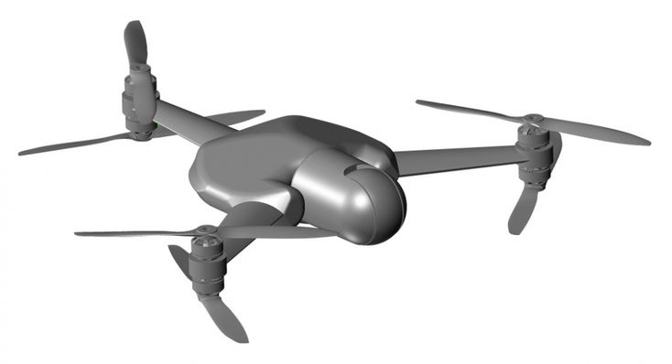

Основы безопасности и защита Родины
Урок 9
10 класс

Задание 1

Назовите виды беспилотных летательных аппаратов (БПЛА)

Вариант ответа

Аэростатические БПЛА. Имеют оболочку, заполненную газом или нагретым воздухом, для создания подъёмной силы.
Реактивные БПЛА. Передвигаются в пространстве за счёт действия реактивной тяги двигателей автономно или под внешним управлением.
БПЛА самолетного типа. Способны летать благодаря подъёмной силе, создаваемой аэродинамической формой крыла при движении вперёд с определённой скоростью.
БПЛА вертолетного типа. Однороторные БПЛА, подъёмная сила и тяга для поступательного движения создаются с помощью двух несущих винтов или пары несущего и рулевого.
Мультикоптерные (мультироторные) БПЛА. Имеют независимые 2 и более несущих винта.
Гибридные БПЛА. Сочетают преимущества БПЛА самолётного и мультироторного типа

Задание 2
Изображенный на рисунке беспилотный летательный аппарат
относится к

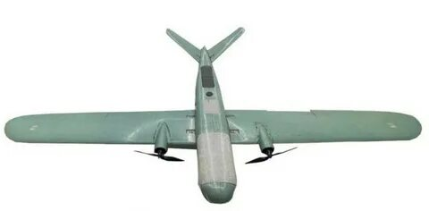

а) аэростатическим БПЛА
б) БПЛА вертолетного типа
в) БПЛА самолетного типа

Задание 3

Классификация БПЛА по летным характеристикам включает следующие параметры:

Вариант ответа

Взлётная масса. Определяет максимальную массу, с которой аппарат может взлететь.
Дальность полёта. Определяет максимальное расстояние, на которое БПЛА может улететь от базы или оператора.
Высота полёта. Некоторые аппараты способны летать на очень низких высотах, что позволяет им выполнять задачи в городских условиях или в условиях ограниченного пространства.
Размеры БПЛА. Малые и компактные аппараты могут быть использованы для местной разведки или поиска и спасения в труднодоступных местах. Большие БПЛА могут нести более сложное оборудование или даже пассажиров.
Классификация БПЛА по летным характеристикам не является исчерпывающей и может включать и другие параметры, такие как скорость, продолжительность полёта, степень автономности и многое другое

Задание 4
Сопоставьте изображения ракет и боеприпасов, состоящих на вооружение ВС РФ, с их названиями
Названия ракет и боеприпасов: "Скальпель", ПТКМ-1Р, «Краснополь», «Ланцет», Х-32, «Кинжал», «Циркон», «Вихрь-1», «Дрель», ФАБ-500-М62

А 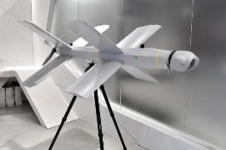 | «Ланцет»
Б 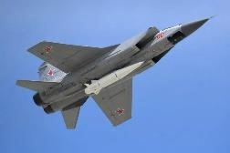 | «Кинжал»
В 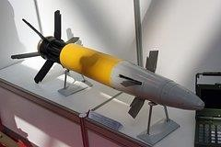 | «Краснополь»
Г 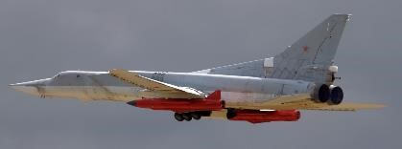 | Х-32
Д 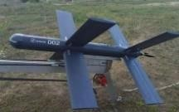 | «Скальпель»
Е 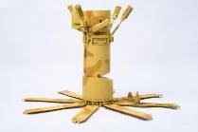 | ПТКМ-1Р
Ж 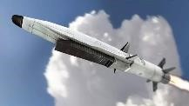 | «Циркон»
З 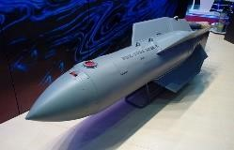 | «Дрель»
И 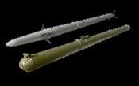 | «Вихрь-1»
К 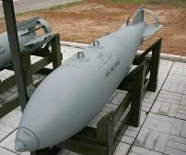 | ФАБ-500-М62

Задание 5

Что входит в устройство БПЛА?

Вариант ответа
Устройство беспилотного летательного аппарата (БПЛА) включает следующие основные компоненты:
Корпус и фюзеляж — основная оболочка, которая обеспечивает защиту внутренних компонентов и электронику от воздействия внешних факторов.
Крылья и рули — обеспечивают необходимую подъёмную силу для полёта.
Двигатель — обеспечивает тягу и привод для полёта.
Аппаратура управления — включает контроллер полёта, компьютер и другие устройства управления.
Бортовая электроника — оснащена различными датчиками и системами, которые позволяют определить положение, ориентацию, скорость и другие параметры
Передатчик и приёмник — обеспечивают беспроводную связь с пультом управления или наземной станцией управления.
Система управления — обеспечивает контроль над полётом, навигацией, стабилизацией и другими функциями полёта.

Задание 6
Для управления стандартным БПЛА используется специальный пульт, через который контролируется полёт, соотнесите части пульта под номерами 2,4,6,10 с их названиями. Ответ запишите в таблицу

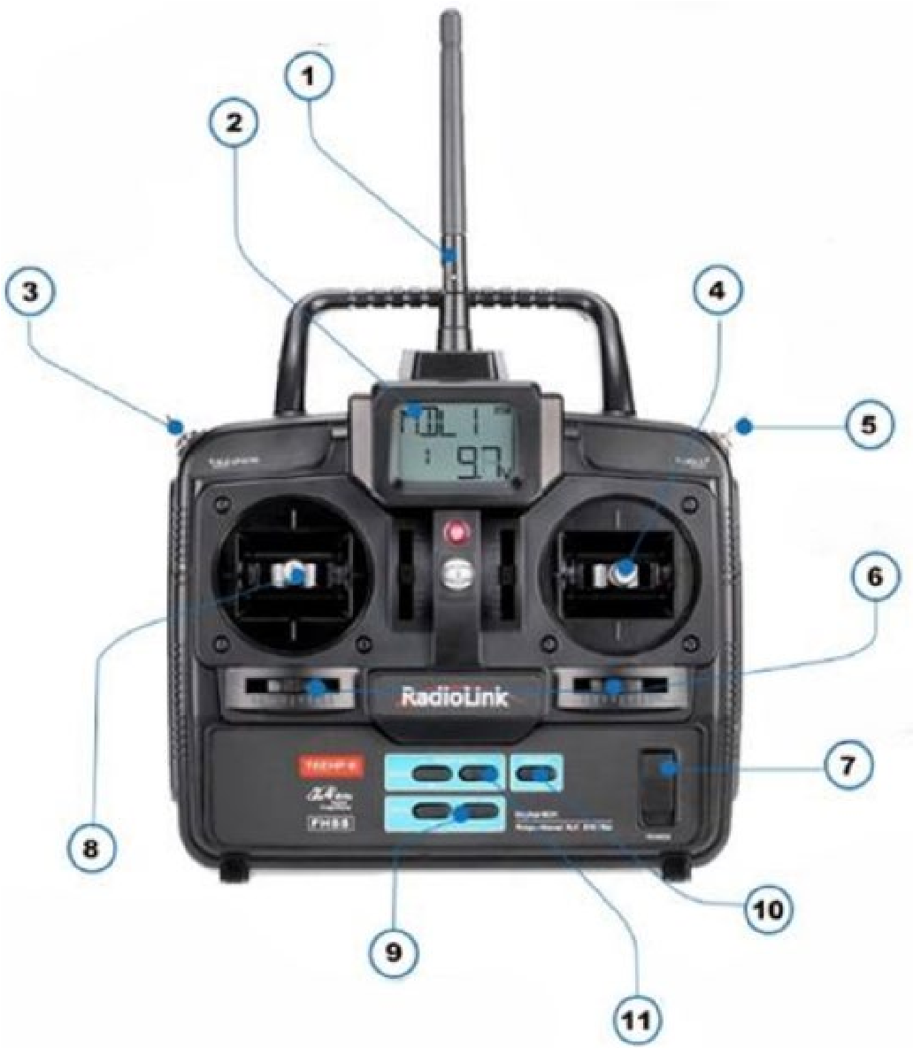

Варианты: Экран управления, Антенна, Ручка управления, Управление скоростью, ручка управления движением вперёд/назад (тангаж) и влево/вправо (крен), Флип (поворот на 360, Вкл./Выкл., Ручка управления оборотами двигателя и разворот вокруг своей оси (рысканье), Переключатель режимов, Кнопка выбора, Кнопка введения данных, Триммер. Ответы:
2 | 4 | 6 | 10
Экран управления | Ручка управления движением  вперёд/назад  (тангаж) и влево/вправо (крен | Триммер | Кнопка выбора

Задание 7 Что относится к видам БПЛА с машущим крылом:

а) орнитоптеры б) энтомоптеры в) самолоптеры
г) пилоптеры
д) гибридные

Задание 8
Что относится к видам мультикоптеров?

а) конвертоплан
б) гексакоптер
в) монокоптер
г) октокоптер

Задание 9
Назовите конструктивные особенности БПЛА квадрокоптерного типа

Вариант ответа
Силовая рама. На неё устанавливается основное и дополнительное оборудование, она обеспечивает защиту моторов и наиболее важных комплектующих. Рама состоит из двух основных элементов: фюзеляжа и лучей. На фюзеляже размещается вся необходимая электроника: система управления и навигации, камера. На лучах размещаются моторы с контроллерами.
Двигатели и винты. Квадрокоптеры обычно оснащают одним из двух типов двигателей: коллекторным или бесколлекторным. Винты изготавливаются из композитных материалов и могут иметь от двух до восьми лопастей в зависимости от спецификации квадрокоптера. Два двигателя вращаются по часовой стрелке, а другие два — против.
Электронные регуляторы скорости (ESC). Контролируют передачу тока от батареи к двигателю, преобразуя постоянный ток в переменный на основании полученной от полётного контроллера информации.
Полётный контроллер. Главное устройство управления полётом. Представляет собой микрокомпьютер с возможностью подключения различных модулей: датчиков, устройств связи и ESC. Основой служит процессор, который производит необходимые расчёты

Задание 10
Для управления стандартным БПЛА используется специальный пульт, через который контролируется полёт, соотнесите части пульта под номерами 3,5,7,9 с их названиями. Ответ запишите в таблицу
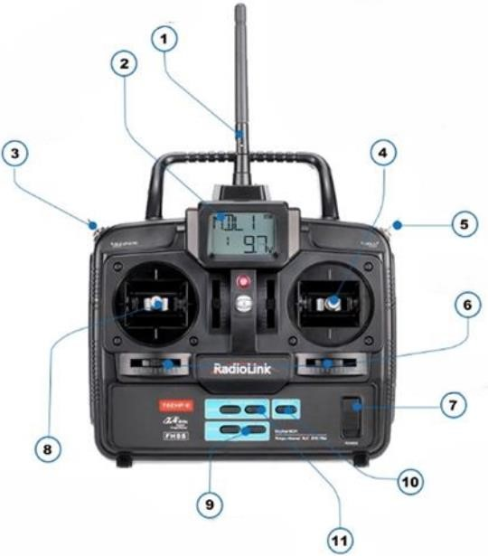

Варианты: Экран управления, Антенна, Ручка управления, Управление скоростью движением вперёд/назад (тангаж) и влево/вправо (крен), Флип (поворот на 360, Вкл./Выкл., Ручка управления оборотами двигателя и разворот вокруг своей оси (рысканье), Переключатель режимов, Кнопка выбора, Кнопка введения данных, Триммер.

Ответы:
3 | 5 | 7 | 9
Управление скоростью | Флип (поворот на 360) | Вкл./выкл. | Кнопка введения данных

Задание 11
Назовите способы обнаружения БПЛА

Вариант ответа

В настоящее время наиболее распространены следующие методы обнаружения и определения параметров движения БПЛА:
радиотехнический контроль (РТК);
радиолокационный контроль;
оптический контроль;
акустический контроль

